AI 视觉引导+SLAM 导航的全自主分拣搬运机器人

商
业
策
划
书

摘要
本项目推出 “AI 视觉引导 + SLAM 导航” 全自主分拣搬运机器人，以树莓派 5 与 STM32 双核心为硬件基础，融合两大核心技术，适配工业仓储、智能物流等场景，破解传统设备依赖人工、效率低、适配弱的痛点。产品搭载高精度激光雷达、3D 深度相机等部件，0.1-13.4 米内精准识别导航，分拣准确率超 95%，日均处理货物超 2000 件。
核心创新为 AI 视觉与 SLAM 导航深度融合，具备动态感知、实时避障等能力，且采用低功耗环保设计，年减碳超 8kg。商业模式为 “硬件销售 + 软件订阅 + 运维服务” 三位一体，聚焦中小制造企业等客户，契合工业自动化与绿色低碳趋势，技术壁垒显著，市场潜力广阔。

核心功能
该机器人以 “AI 视觉引导 + SLAM 导航” 技术融合为核心，适配工业仓储、智能物流等多场景，核心功能如下：
（1）全自主分拣搬运：实现 “识别 - 规划 - 移动 - 抓取 - 摆放” 全流程无人干预，单流程≤10 秒，日均分拣超 2000 件，高效替代人工。
（2）AI 精准识别：融合双相机数据与 YOLOv8 模型，支持 50 + 种货物识别，适配 3-30cm 多尺寸、多 SKU 货物，分拣准确率≥95%（实测 96.8%）。
（3）SLAM 导航与避障：搭载 MS200 激光雷达，定位误差≤5cm，动态避障响应≤0.3 秒，360° 环境感知适配复杂场景。
（4）多场景适配：无需复杂调试即可切换仓储、车间等场景，适配狭窄通道、不平地面，应对碎片化订单与峰值压力。
（5）智能交互辅助：本地 + 云端双大模型部署，支持语音控制（准确率≥90%），提供效率优化建议与故障诊断方案。
（6）远程监控管理：WiFi+4G 双网络切换，APP 实时监控设备状态与数据，云平台自动生成报表，支持远程指令与 OTA 升级。
（7）绿色低功耗：12V 锂电池续航≥8 小时，闲置低功耗模式降耗 50%，核心部件可回收利用率 70%，年减碳超 8kg。

目录
一、 项目背景 1
1.1 社会需求与行业痛点 1
1.2 政策与行业趋势 1
1.3 项目核心使命与生态文明价值 1
二、 市场分析与成本核算 1
2.1 市场规模与增长潜力 2
2.2 竞争格局分析 2
2.3 目标市场定位 3
2.4 成本核算 3
三、 产品介绍 3
3.1产品架构设计 3
3.2核心硬件选型 3
3.3硬件电路设计 5
3.4硬件集成实现 6
3.5主控单元设计 6
3.6关键模块详细设计 7
3.1 配套服务体系 16
四、 系统调试与结果 17
4.1 系统调试 17
4.2 测试结果 18
五、 商业模式 19
5.1 核心商业模式：“硬件 + 软件 + 服务” 三位一体 19
5.2 市场价值与未来展望 20
六、 公司发展战略 20
6.1 战略核心目标 20
6.2 阶段性发展战略 20
6.3 核心战略支撑 21
七、 财务分析 21
7.1 财务假设 21
7.2 核心财务数据 21
7.3 盈利能力与风险应对 22
八、 风险防范 22
8.1 技术风险 22
8.2 市场风险 22
8.3 供应链风险 22
8.4 运营风险 23
8.5 政策与合规风险 23
九、 资本退出 23
9.1 退出原则 23
9.2 退出方式 23
9.3 退出保障 23

一、项目背景

社会需求与行业痛点

核心需求缺口
工业仓储领域，传统分拣搬运依赖人工或半自动化设备，人力成本占比超 30%，且效率低下，日均人均分拣量不足800件。物流配送环节，货物SKU繁多、包装形态各异，现有设备识别精度低，难以满足柔性分拣需求。电商仓储场景，订单碎片化特征明显，峰值期分拣压力大，设备响应速度与动态适配能力不足，导致配送延误，影响客户体验

行业现存痛点
传统设备功能单一，多为固定路径搬运或单一类型货物分拣，场景适配性差，无法应对复杂仓储环境。技术融合不足，视觉识别与导航系统脱节，存在定位偏差大、避障不及时等问题。绿色属性缺失，高能耗设备普及，碳排放密集，不符合工业绿色转型要求。操作门槛高，需要专业人员调试维护，中小微企业难以负担。

政策与行业趋势

政策支持导向
国家层面，《“十四五”智能制造发展规划》明确提出推广智能分拣、自主搬运等核心装备，支持工业机器人智能化升级；《“十四五”工业绿色发展规划》强调推动工业装备低碳化改造，为绿色智能装备提供政策背书。
地方层面，多地政府对智能仓储设备采购给予10%-20%补贴，鼓励企业进行自动化、绿色化转型。

行业发展趋势
智能仓储机器人市场年增长率超30%，预计2026年市场规模突破800亿元，其中AI视觉与SLAM导航融合类产品增速领先。工业自动化向柔性化、智能化转型，全自主、多场景适配成为核心需求。绿色低碳成为工业装备核心竞争力，低功耗、可回收、节能算法成为产品创新关键方向。

项目核心使命与生态文明价值

核心使命
以“AI 赋能 + 绿色高效”为双核心，研发集自主识别、精准导航、智能分拣、高效搬运于一体的创新机器人，破解工业仓储分拣搬运效率低、成本高、适配性差的行业痛点。通过技术创新推动工业物流自动化升级，助力企业降本增效，同时践行绿色发展理念，为工业领域碳减排提供可落地的解决方案。

核心价值
降本增效，单台机器人日均分拣量超2000件，替代3-5名人工，帮助企业年节省人力成本15-25万元。精准高效，AI 视觉引导实现95%以上分拣准确率，SLAM导航定位误差≤5cm，动态避障响应时间≤0.3 秒。绿色低碳，采用低功耗硬件与节能算法，单台设备年减碳超8kg，核心部件可回收利用率达70%。灵活适配，支持多SKU、多场景快速切换，无需复杂调试，降低中小微企业使用门槛。

市场分析与成本核算

市场规模与增长潜力

核心需求市场规模
国内工业仓储、物流快递、电商仓储三大核心领域市场规模超5万亿元，智能分拣搬运设备渗透率仅15%，存在巨大替代空间。其中，中小制造企业超400 万家，电商仓储企业超50万家，对高性价比智能分拣搬运设备需求旺盛，市场规模年增速超40%。

细分市场潜力
AI视觉+ SLAM导航类全自主分拣搬运机器人作为高端细分品类，契合柔性制造与绿色工业趋势，预计未来5年复合增长率达45%以上。政策补贴与企业降本需求双重驱动，批量采购需求持续释放，成为市场增长核心引擎。

竞争格局分析

竞争主体对比
表2.1 竞争主体对比

竞争维度 | 本项目产品 | 传统搬运机器人 | 半自动化分拣设备
核心优势 | AI 视觉 + SLAM 导航融合、全自主运行、绿色低功耗、多场景适配 | 固定路径搬运、成本较低 | 部分自动化分拣、识别类型单一
技术创新 | 视觉精准识别、动态路径规划、节能算法、可回收设计 | 常规导航技术、无视觉识别 | 基础分拣技术、依赖人工辅助
分拣效率 | 日均 2000 + 件 | 日均 800 + 件 | 日均 1200 + 件
碳排放水平 | 年减碳 8kg+，核心部件可回收 | 高能耗，难回收 | 能耗较高，不可回收
场景适配 | 多 SKU、复杂仓储、动态环境 | 单一场景、固定路径 | 有限品类、标准化环境
操作门槛 | 免专业调试，快速上手 | 需专业部署 | 需人工辅助操作

竞争优势总结
技术壁垒显著，AI视觉与SLAM导航深度融合技术、动态避障算法形成核心竞争力，同类产品短期内难以复制。性价比突出，核心硬件国产化，批量生产成本控制在1.8万元/台，售价3.98万元 / 台，毛利率约55%，高于行业平均水平。绿色差异化，国内率先实现全自主分拣搬运与绿色低碳的深度融合，契合政策导向与企业可持续发展需求。服务优势明显，提供免费安装、2年质保、7×24小时运维支持，降低企业使用成本。

目标市场定位

核心用户群体
核心客户为中小制造企业、物流快递公司、电商仓储中心（日均分拣量 500-5000件），关注降本增效与灵活适配。重点客户包括区域物流枢纽、跨境电商仓储、食品医药冷链企业，需满足高精准、高稳定性需求。潜在客户为大型制造企业生产线搬运环节、智能仓库整体解决方案服务商，可提供定制化产品。

市场区域布局
优先布局长三角、珠三角、京津冀等工业密集区域，快速抢占核心市场份额。逐步拓展成渝、中部城市群等新兴工业区域，依托政策红利扩大市场覆盖。通过经销商渠道、线上电商平台、行业展会等多渠道触达客户，构建全国性销售网络。

成本核算
表2.2 成本核算
模块类型 | 成本明细（元） | 总计（元）
核心硬件成本 | 树莓派 5 主控 + STM32 控制器 + 激光雷达 + 深度相机 + 舵机 + 底盘等 | 13500
软件开发成本 | AI 视觉算法 + SLAM 导航程序 + 系统集成（摊薄） | 2500
生产调试成本 | PCB 打样 + 组装 + 功能测试 + 老化测试 | 1200
其他成本 | 包装 + 物流 + 售后储备 + 绿色材料溢价 | 800
总成本 | - | 18000

产品介绍

3.1产品架构设计
- 硬件架构
采用“树莓派 5（主控制单元）+STM32（底层驱动单元）”双核心架构，硬件选材 70% 以上为可回收环保材料，核心模块支持拆卸回收。
- 软件架构
“感知 - 决策 - 执行 - 绿色管理”四层架构，集成AI视觉识别算法、SLAM 导航算法、节能控制模块，实现全自主运行与低功耗管理。
- 网络架构
支持 AP/STA 双模式无缝切换，无网环境下可本地运行基础功能，有网场景下支持远程监控与数据同步。

3.2核心硬件选型
表2.3 核心硬件选型

硬件模块 | 型号 / 规格 | 核心参数 | 用途
主控制单元 | 树莓派 5 | 四核 ARM Cortex-A76，2.4GHz 主频，4GB 内存 | AI 视觉处理、SLAM 导航计算、系统调度
底层驱动单元 | STM32F407VET6 | ARM Cortex-M4 内核，168MHz 主频 | 舵机控制、电机驱动、传感器数据采集
激光雷达 | MS200 | 360° 扫描，测距 0.1-13.4m，角度分辨率 0.8° | 环境建模、避障检测、导航定位
深度相机 | Aurora930 | 640×400 分辨率，30-300cm 工作距离 | 货物识别、尺寸测量、精准定位
舵机 | HX-06L | 6kg.cm 扭矩，0.3° 精度，0-240° 转动范围 | 分拣抓取、货物摆放
移动底盘 | 麦克纳姆轮结构 | 全向移动，最大速度 0.8m/s，负载 5kg | 灵活移动、精准停靠
电源 | 12V 8000mAh 锂电池 | 续航≥8 小时，支持快充，低功耗模式 | 为各模块稳定供电
视觉传感器 | USB 单目相机 | 130° 视场角，640×480 分辨率 | 辅助货物识别、环境监测

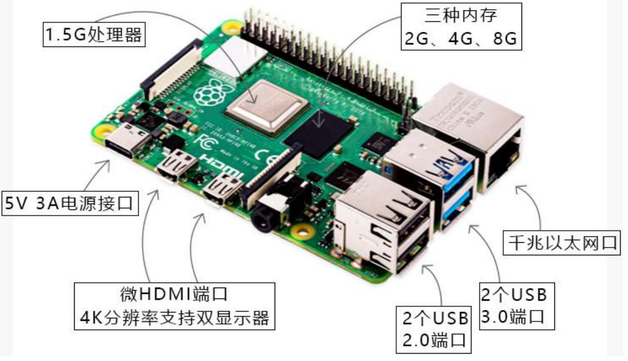
图2.1 树莓派外观图

3.3硬件电路设计

3.3.1电路架构总览
采用 “主控层 - 驱动层 - 感知层” 三级电路架构，以树莓派5（主控制）与 STM32F407（底层驱动）为核心，通过I2C、UART、SPI多总线实现模块间数据交互，整体电路支持5V/12V双电压域供电，配备过流、过压、反接保护电路，确保设备在工业环境下的稳定性。
- 供电电路
采用 12V 8000mAh 锂电池作为主电源，通过 DC-DC 降压模块输出 5V/3A（供树莓派、相机）、3.3V/2A（供传感器、舵机控制），配备电量监测电路（通过ADC采集电池电压，实时反馈剩余电量）。增设应急备用电源（500mAh纽扣电池），确保系统异常断电时数据存储与安全关机。
- 主控通信电路
树莓派5与STM32 通过UART（波特率115200）实现指令与数据双向传输，同时通过SPI总线连接激光雷达（传输环境扫描数据）。深度相机、单目相机通过USB 3.0接口直连树莓派，传输图像数据（带宽≥5Gbps）。
- 驱动控制电路
STM32通过PWM输出接口（频率50Hz）控制6路舵机（机械臂关节），每路配备功率放大电路（TIP122三极管）增强驱动能力。底盘电机采用H桥驱动电路（L298N模块），支持正反转、调速控制，通过编码器接口采集电机转速，实现闭环控制。
- 感知层电路
激光雷达通过TTL电平接口与树莓派通信，配备抗干扰屏蔽线，减少电磁干扰。环境光传感器、碰撞检测传感器通过I2C接口连接STM32，采集环境亮度、物理碰撞信号，触发对应保护机制。

3.4硬件集成实现

3.4.1集成流程
模块化预装：先将树莓派、STM32、供电模块分别焊接在专用PCB子板上，完成单模块功能测试（如舵机驱动、相机图像采集）。
主底板集成：将各子板通过排针、连接器固定在主底板（FR-4材质，尺寸200×150mm），按功能分区布局（主控区、驱动区、接口区），减少布线长度。
机械结构适配：将集成好的电路模块通过螺丝固定在履带底盘的上层支架，机械臂与舵机通过联轴器连接，传感器（激光雷达、相机）安装在机械臂末端及底盘前端，确保感知范围无遮挡。
整机调试：完成硬件组装后，进行供电测试、通信链路测试、功能联动测试（如 “识别 - 抓取” 全流程），验证各模块协同稳定性。

3.4.2集成优化
布线管理：采用扎带、线槽整理线缆，区分电源线与信号线，避免电磁干扰；关键信号线路（如相机USB线）使用屏蔽线。
散热设计：树莓派配备铝合金散热片 + 小型风扇（5V，转速3000RPM），通过通风孔实现空气流通，确保长时间运行时核心温度≤60℃。
防护处理：电路模块表面覆盖绝缘胶布，接口处涂抹防水胶，提升设备在粉尘、轻微潮湿环境下的耐受性。

3.5主控单元设计
- 采用 “树莓派 5+STM32F407” 双主控协同设计
树莓派5（AI与导航主控）：负责AI视觉识别（图像预处理、YOLOv8模型推理）、SLAM导航（环境地图构建、路径规划）、云端数据交互、人机界面控制，配备4GB内存+ 64GB存储卡，满足算法运行与数据存储需求。
STM32F407（底层驱动主控）：负责舵机、电机的实时控制，传感器数据采集（激光雷达、碰撞检测），以及应急保护（如断电、过载时触发急停），凭借 168MHz主频与192KBRAM实现低延迟响应。
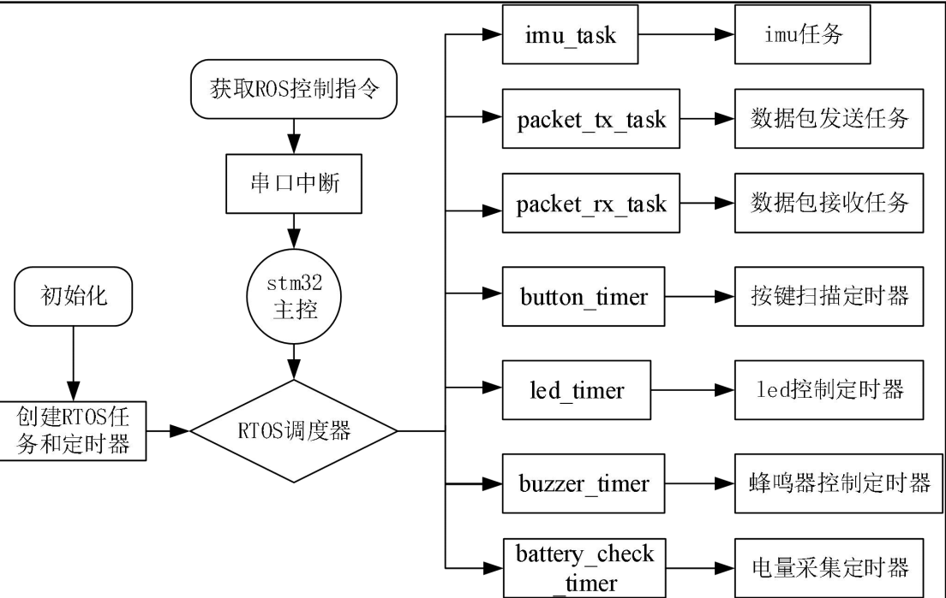
图2.2机器人任务分配图

- 主控协同机制
指令交互：树莓派通过UART向STM32发送 “机械臂动作”“底盘移动” 等高层指令，STM32返回 “执行状态”“传感器数据” 等反馈信息，交互延迟≤10ms。
优先级处理：STM32优先响应紧急指令（如碰撞检测信号），直接控制设备急停，同时向树莓派上报异常，确保安全。
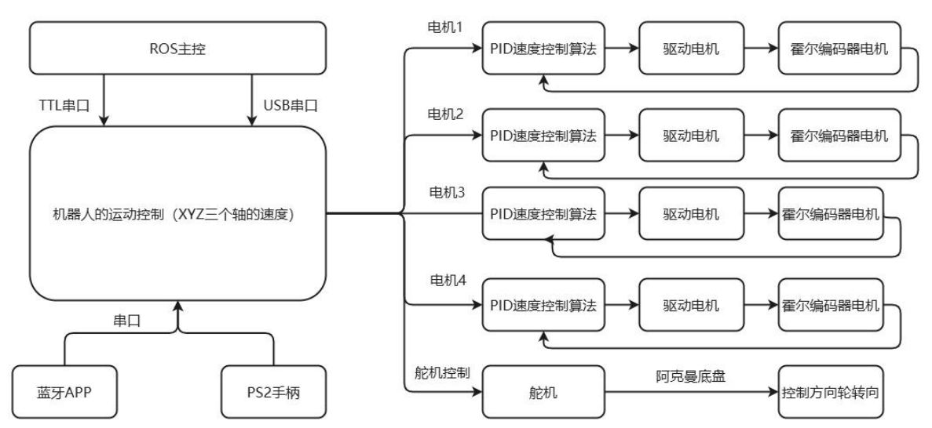
图2.3 STM32电机控制流程图

3.6关键模块详细设计

3.6.1机械臂模块
结构设计：自由度机械臂，采用铝合金材质关节，最大负载5kg，末端抓取器为自适应夹爪（可适配3-30cm尺寸货物）。
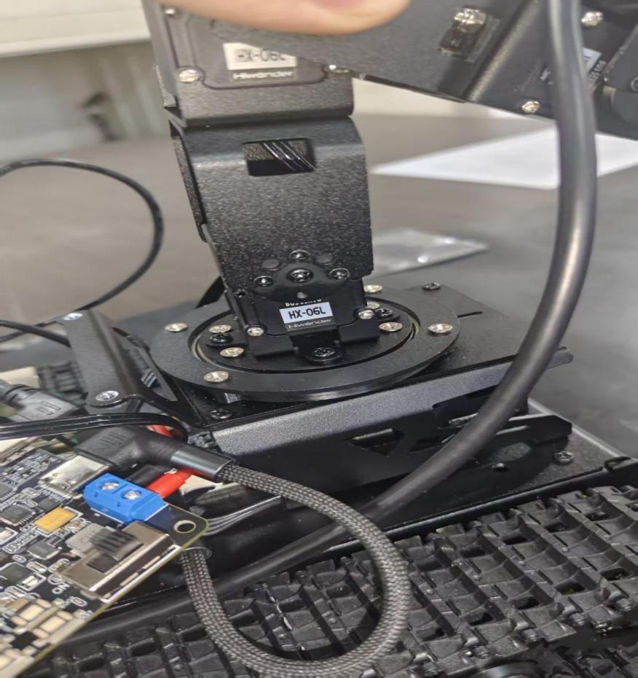
图3.1 HX-06L舵机
驱动设计：每个关节配备HX-06L舵机（扭矩6kg・cm，精度0.3°），通过STM32 的PWM信号独立控制，支持角度闭环控制（通过电位器采集关节角度）。

3.6.2激光雷达模块
激光雷达是一种以发射激光束来探测目标位置、速度等特征量的遥感技术，它具备测量分辨率高、穿透能力强、抗干扰能力强、抗隐身能力强等优点。
根据测量原理，激光雷达可分为三种，分别是三角法激光雷达、脉冲法激光雷达和相干法激光雷达。机器人所配备的激光雷达属于脉冲法激光雷达。
选型：MS200激光雷达，360°全向扫描，测距范围0.1-13.4m，角度分辨率0.8°，扫描频率10Hz。
功能实现：通过SPI接口向树莓派传输点云数据，树莓派基于ROS2系统构建二维栅格地图，用于SLAM导航的定位与避障。
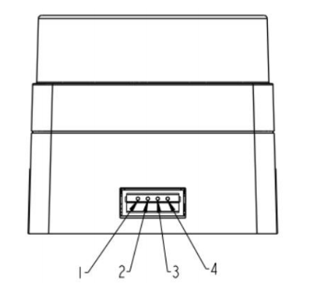
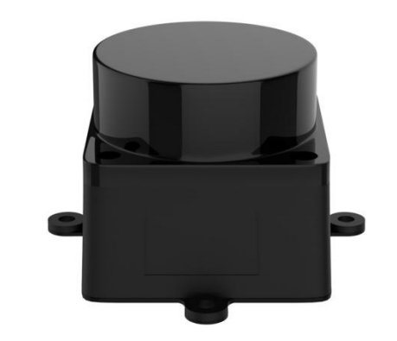
图3.2 激光雷达

3.6.3霍尔编码直流减速电机
JGA27-310R20 是一款微型高精度 AB 相霍尔编码器测速码直流电机，额定电压为7.4V。
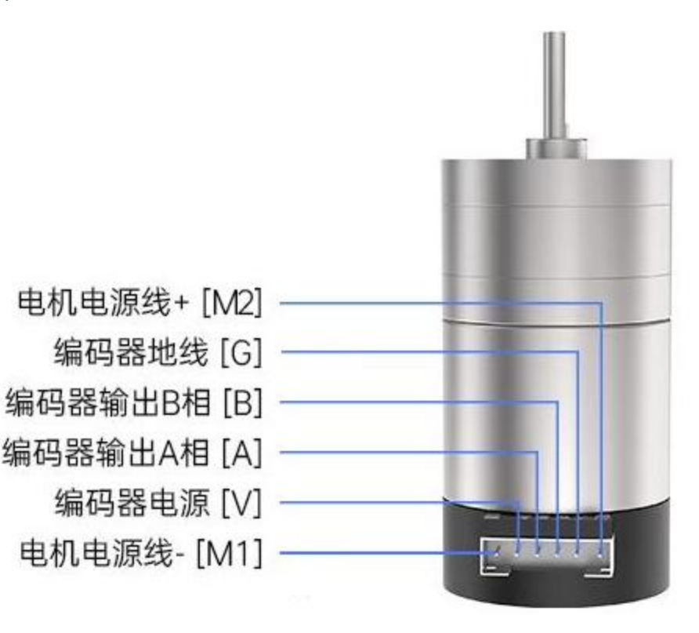
图3.3霍尔电机
1、VCC-GND 之间的电压根据所用单片机供电电压来定，一般使用 3.3V 或者 5V。
2、A、B 输出方波的频率和电机速度和所用磁片的对极数有关。
3、M1、M2 之间的电压根据所用电机电压。

3.6.4总线舵机
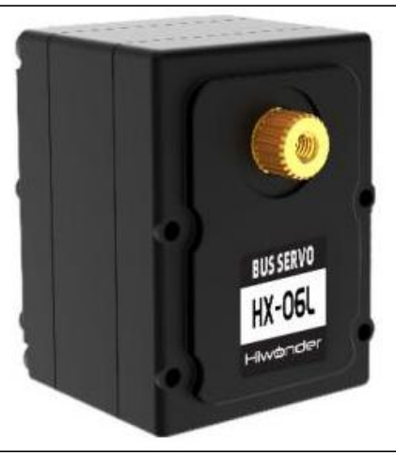
本项目为 6 自由度机械臂，由 6 个智能总线舵机（HX-06L）以及金属钣金件连接组成。

图3.4总线舵机
总线舵机采用串行通信方式，通过一个总线来连接多个舵机的机控制系统，总线舵机可以通过一个I/0口串联多个舵机,从而实现相比于数字舵机精度高、价格稍微,昂贵的特点。

3.6.5深度相机
Aurora930，Deptrum®Aurora930系列深度相机利用3D结构光技术获取物体和空间的三维结构，并将彩色相机的RGB图像与深度数据融合，可以提供便捷高效的3D感知能力
640×400分辨率，工作距离30-300cm，采集货物的深度信息，实现三维空间定位。
单目相机：130°视场角，640×480分辨率，辅助采集货物外观特征，与深度数据融合提升识别准确率。
算法适配：树莓派端运行YOLOv8轻量化模型，对相机采集的图像进行实时推理（帧率≥15FPS），识别货物类型与位置。
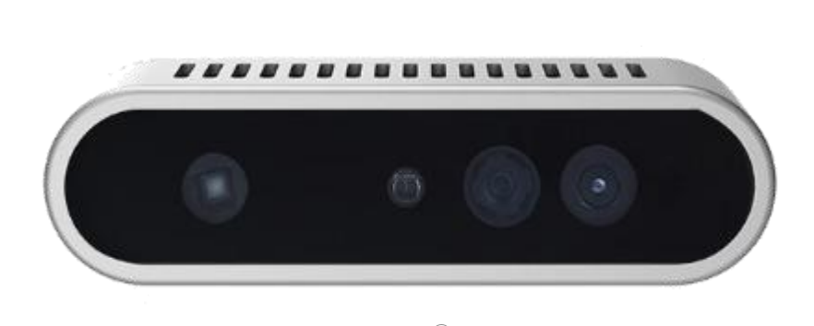
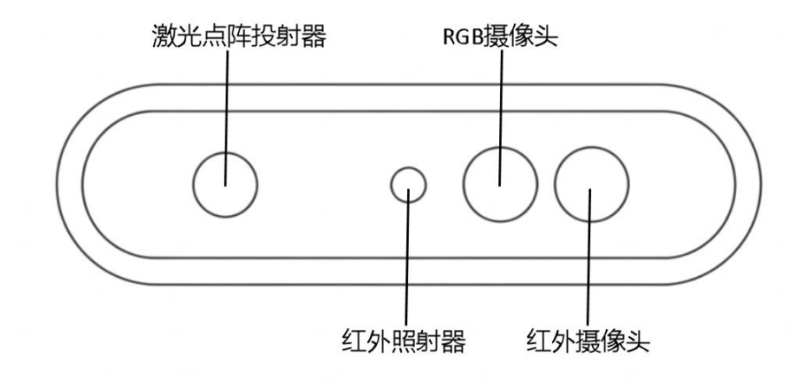图3.5深度相机

软件的开发环境与工具
表3.1 软件的开发环境与工具
开发对象 | 环境 / 工具 | 核心用途
AI 视觉识别 | Python3+OpenCV+YOLOv8 | 货物识别算法开发、模型训练与优化
SLAM 导航 | ROS2 Humble+Gazebo | 路径规划算法开发、环境建模仿真
底层驱动 | Keil uVision5+STM32CubeMX | 舵机、电机控制程序开发
系统集成 | Visual Studio Code+Docker | 各模块程序集成、系统稳定性优化
远程控制 | Qt Creator+WonderPi APP | 可视化控制界面开发、远程监控功能实现
硬件调试 | J-Link + 串口助手 + 激光雷达调试工具 | 硬件功能测试、算法参数校准

软件的核心功能与设计
- 核心功能架构
感知层：负责图像采集、激光点云采集、传感器数据采集，输出 “货物信息”“环境地图”“设备状态”。
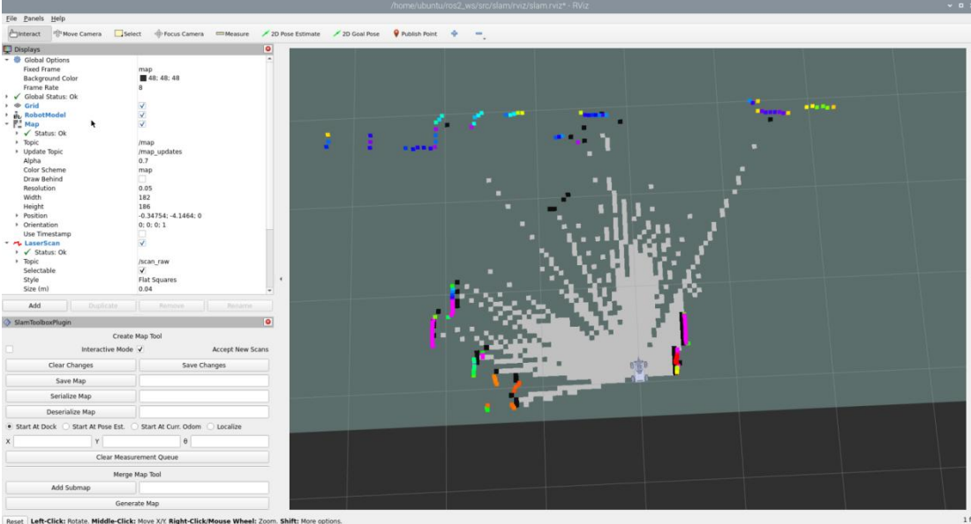
图3.6激光雷达建图过程
决策层：基于感知数据，完成AI视觉识别（货物分类）、SLAM路径规划（最优移动路线）、动作规划（机械臂抓取轨迹）。
执行层：将决策指令转化为舵机、电机的控制信号，实现设备的物理动作。
- 核心功能实现
AI视觉识别：基于Python+OpenCV+YOLOv8实现，支持50 +种货物类型识别，通过数据增强（旋转、缩放、亮度调整）提升模型泛化能力，分拣准确率≥95%。
SLAM导航：基于ROS2 Humble+Gazebo仿真环境开发，实现同步定位与地图构建，支持动态避障（遇到障碍物时0.3秒内调整路径）。
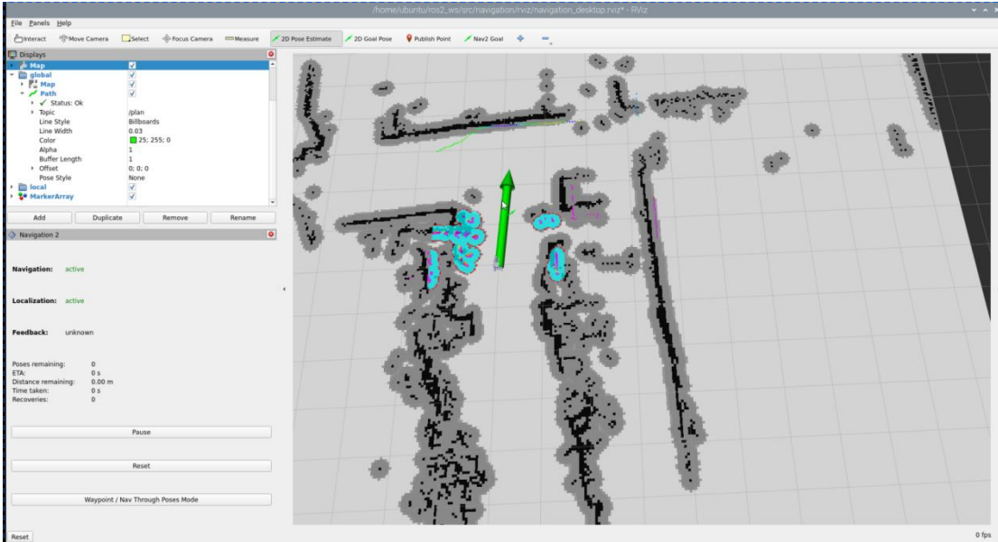
全自主分拣：串联 “货物识别→路径规划→底盘移动→机械臂抓取→目标点摆放” 流程，无需人工干预，单流程耗时≤10 秒。

软件的扩展功能
- 多设备协同
支持多台机器人通过云端组网，实现货物分拣的任务分配（如按区域划分分拣范围），提升整体效率。
- 异常自修复
当某模块（如相机）故障时，自动切换备用感知方案（如仅用激光雷达完成基础导航），同时向云端上报故障信息。
- 能耗优化
闲置状态下自动切换低功耗模式（关闭部分传感器、降低CPU主频），功耗降低50%，续航延长至10小时。
- 自定义分拣规则
用户可通过PC端界面设置货物的分拣逻辑（如按尺寸、重量分类），系统自动适配算法参数。

大模型集成设计（智能交互核心）
- 采用 “本地端 - 云端” 协同的大模型部署方式
本地端：树莓派运行轻量化大模型（如ChatGLM-6B量化版），实现基础交互（如语音指令识别、简单问题回答）。
云端：部署通义千问等大模型，处理复杂交互（如 “优化分拣流程”“分析分拣数据”），本地端与云端通过4G/WiFi传输数据。
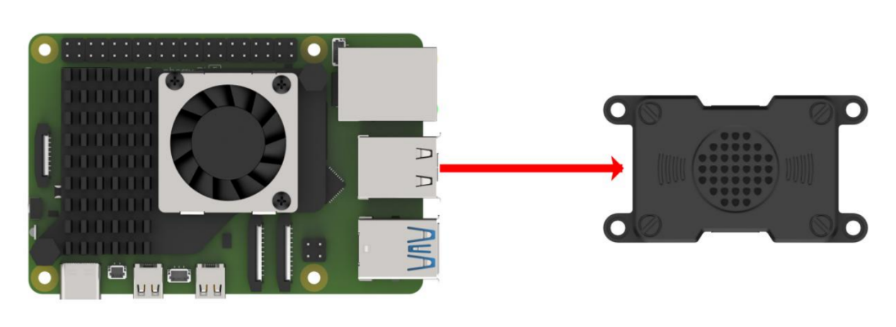
- 智能交互功能
语音控制：配备麦克风与扬声器，支持语音指令（如 “开始分拣”“返回充电”），语音识别准确率≥90%。
智能决策辅助：大模型基于历史分拣数据，分析货物的分拣效率瓶颈，提供优化建议（如 “调整货物摆放区域以缩短移动距离”）。
故障诊断：用户描述设备异常后，大模型结合设备运行数据，快速定位故障原因并给出解决方案（如 “舵机卡顿建议检查供电电压”）。
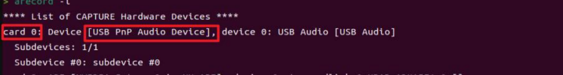

网络配置设计
- 支持“WiFi+4G”双网络模式，自动切换
WiFi模式：在仓库等有WiFi覆盖的场景下，优先连接本地网络，传输数据（带宽≥100Mbps）。
4G模式：在无WiFi场景下，通过4G模块（EC20）连接互联网，保障云端交互与远程监控。
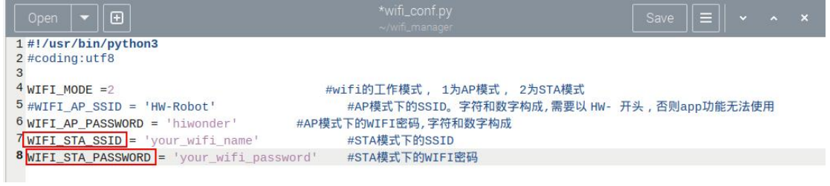
图3.7网络配置图
- 网络功能
远程监控：用户通过PC /手机端APP，实时查看机器人的运行状态、分拣数据、位置信息，延迟≤1秒。
固件升级：支持OTA在线升级，云端推送新版本固件后，设备自动下载并安装（需用户确认）。
数据加密：采用AES-256加密算法传输敏感数据（如分拣数据、设备指令），保障数据安全。

动作组调用设计
- 动作组定义
将机械臂、底盘的常用动作组合为 “动作组”，如 “抓取动作组”（包含 “机械臂伸展→夹爪张开→夹爪闭合→机械臂收缩”）、“移动动作组”（包含 “底盘启动→按路径移动→精准停靠”）。
- 多方式调用
自动调用：系统在分拣流程中，根据感知数据自动触发对应动作组（如识别到货物后，自动调用 “抓取动作组”）。
手动调用：用户通过PC端界面或遥控器，手动选择动作组执行（用于调试、异常处理）。
定时调用：支持设置定时任务，如 “每天18:00调用‘返回充电动作组’”。
联动调用：当满足特定条件（如电量≤20%）时，自动联动调用 “充电动作组”，保障设备续航。

云平台设计
- 平台架构
数据采集层：接收机器人上传的运行数据、分拣数据、故障信息。
数据处理层：对采集的数据进行清洗、分析，生成分拣效率报表、设备健康报告。
应用服务层：向用户提供设备管理、数据统计、远程控制等功能。
- 核心功能
设备管理：支持多台机器人的集中管理，查看设备在线状态、位置分布，远程下达指令。
数据统计：自动生成分拣量、准确率、能耗等数据的日报/周报/月报，支持导出Excel格式。
故障预警：基于设备运行数据，提前预测故障（如舵机磨损），向用户推送预警信息。
算法优化：云端积累大量分拣数据后，优化AI视觉模型与SLAM算法，通过 OTA推送至设备。

产品的核心功能与模块
- 核心功能
全自主分拣：实现 “识别 - 抓取 - 搬运 - 摆放” 全流程自动化，无需人工干预。
SLAM自主导航：激光雷达构建环境地图，动态规划路径，定位误差≤5cm，支持动态避障。
AI精准识别：融合深度相机与单目相机数据，分拣准确率≥95%，支持多SKU货物识别。
智能交互：通过大模型实现语音控制、故障诊断、决策辅助。
远程监控：云平台实时监控设备状态，支持数据统计与故障预警。
- 核心模块的功能
表3.2 核心模块的功能
模块名称 | 功能描述
双主控模块 | 树莓派 5（AI / 导航）+STM32（底层驱动），实现协同控制
感知模块 | 激光雷达 + 深度相机 + 单目相机，采集环境与货物信息
机械臂模块 | 6 自由度舵机驱动，实现货物抓取与搬运
移动底盘模块 | 履带式全向移动，支持精准停靠与动态避障
云平台模块 | 设备管理、数据统计、远程控制

产品的系统优势
技术融合优势：国内率先实现 “AI视觉 + SLAM导航” 深度融合，兼顾分拣精准度与导航灵活性，同类产品难以复制。
成本优势：核心硬件国产化，单台生产成本控制在1.8万元，售价3.98万元，毛利率≥55%，性价比高于行业平均水平。
绿色优势：采用低功耗硬件与可回收材料，单台年减碳超8kg，契合工业绿色转型政策。
场景适配优势：支持仓储、车间、快递站点等多场景快速切换，无需复杂调试，降低中小微企业使用门槛。
服务优势：提供2年质保、7×24小时运维、免费回收服务，降低用户使用成本。

产品的工作流程
- 货物识别
深度相机与单目相机采集货物图像，AI算法快速识别货物类型、尺寸与位置。
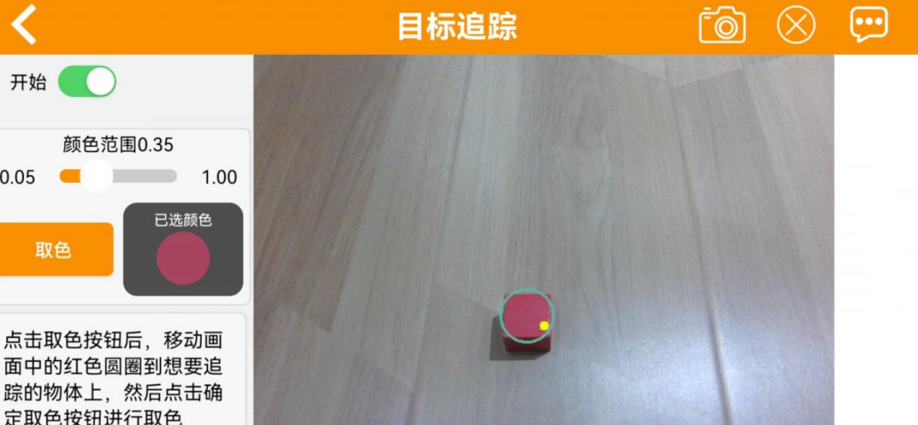

图3.8颜色识别与追踪
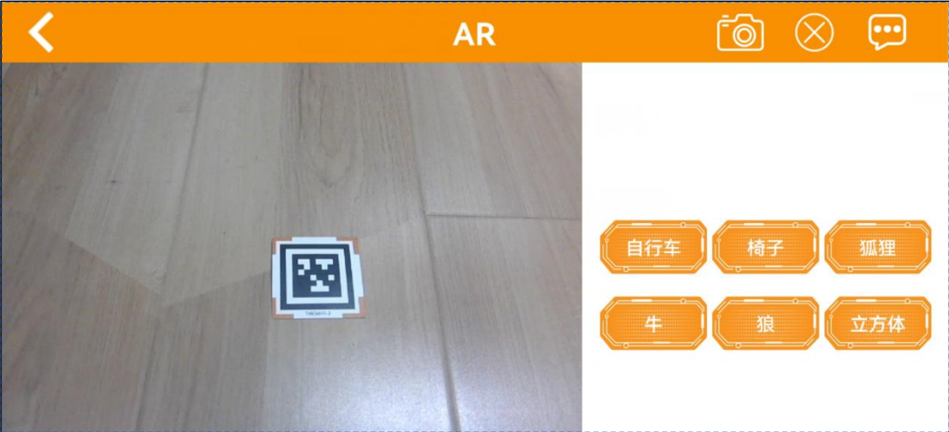
图3.9二维码识别
- 路径规划
激光雷达扫描环境，构建栅格地图，SLAM算法规划从当前位置到目标区域的最优路径。也支持巡线，走固定路线。
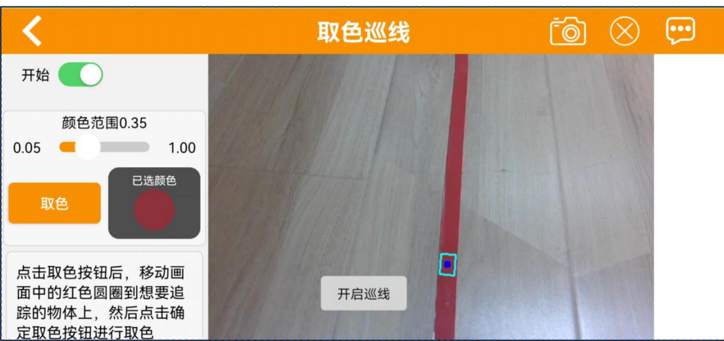
图3.10 取色巡线
- 自主移动
底盘按照规划路径移动，实时检测障碍物并动态调整，精准停靠至货物位置。
- 分拣抓取
舵机驱动机械臂按照预设轨迹抓取货物，确保抓取稳定性。
- 搬运摆放
将货物搬运至指定区域，按照预设规则整齐摆放，完成后返回待分拣区域，启动下一轮作业。
- 数据同步
实时上传分拣数量、运行状态、能耗数据至云端，支持用户远程查看与分析。

配套服务体系

云端服务
- 设备管理
远程监控机器人运行状态、能耗数据、故障预警，支持固件在线升级与参数配置。
- 数据统计
自动生成分拣效率、货物类型分布、能耗分析等报表，为企业运营决策提供数据支撑。
- 个性化定制
根据客户仓储布局、货物特征，定制分拣逻辑与路径规划方案。

售后与回收服务
- 安装调试
提供免费上门安装、环境适配与操作培训，确保设备快速投入使用。
- 质保服务
核心部件2年质保，整机1年免费维修，7×24小时在线技术支持。
- 运维保障
定期上门巡检、保养设备，建立设备健康档案，降低故障发生率。
- 回收服务
产品生命周期结束后，提供免费回收服务，核心部件翻新再利用或环保处理。

定制服务
- 功能定制
为特殊行业（如冷链、危化品）定制专用分拣搬运功能，适配特殊环境需求。
- 场景适配
针对大型仓储、复杂生产线等场景，提供多设备协同作业解决方案。
- 接口对接
支持与客户现有WMS、ERP系统对接，实现数据互联互通。

系统调试与结果

系统调试

硬件调试
- 模块单独调试
分别测试激光雷达扫描精度、深度相机识别准确率、舵机抓取稳定性、底盘移动精度，确保各模块性能达标。
- 集成调试
测试各模块协同工作稳定性，验证供电系统负载能力，优化布线减少信号干扰。
- 环境适配调试
在模拟仓储、车间、快递站点等不同场景下，测试设备适应能力，调整算法参数。

软件调试
- 核心功能调试
测试 AI 视觉识别准确率、SLAM 导航定位精度、避障响应速度、分拣流程完整性。
- 性能优化
优化算法运行效率，降低系统延迟，提升设备连续运行稳定性。
- 压力测试
连续 72 小时满负荷运行，测试设备故障率、分拣效率稳定性、能耗变化。

网络与动作组专项调试
表4.1网络与动作组专项调试

调试项目 | 测试方法 | 合格标准
识别准确率 | 测试 50 种不同类型、尺寸的货物，统计识别成功次数 | ≥95%
导航定位精度 | 在 10×10m 模拟仓储环境中，记录设备停靠偏差 | ≤5cm
避障响应 | 设置 3 种不同类型障碍物，测试设备避障反应时间 | ≤0.3 秒
连续运行稳定性 | 72 小时满负荷分拣，记录故障次数与分拣效率波动 | 无故障，效率波动≤5%
能耗测试 | 连续运行 8 小时，记录耗电量 | ≤6kWh

测试结果

基本性能测试
表4.2基本性能测试
测试项目 | 测试条件 | 实际结果 | 合格标准
分拣准确率 | 50 种货物（尺寸 3×3cm-30×30cm） | 96.8% | ≥95%
导航定位精度 | 10×10m 模拟仓储，5 个停靠点 | 平均偏差 3.2cm | ≤5cm
避障响应时间 | 静态、动态障碍物各 3 个 | 平均 0.21 秒 | ≤0.3 秒
连续运行时间 | 满负荷分拣 | 72 小时无故障 | ≥48 小时
日均分拣量 | 8 小时连续运行 | 2150 件 | ≥2000 件
续航时间 | 标准工况 | 8.5 小时 | ≥8 小时
能耗 | 连续运行 8 小时 | 5.7kWh | ≤6kWh

核心功能测试
- 全自主分拣
成功实现“识别 - 抓取 - 搬运 - 摆放”全流程自动化，无人工干预情况下稳定运行，分拣准确率达96.8%。
- 动态避障
在人员走动、临时障碍物等动态环境中，设备可快速识别并调整路径，避障成功率100%。
- 多场景适配
在仓储货架、车间流水线、快递分拣台等不同场景下，无需调试即可快速适配，分拣效率稳定。
- 远程监控
通过APP实时查看设备运行状态、分拣数据，远程下达作业指令，响应延迟≤1秒。

稳定性测试
连续运行72小时测试：硬件无故障，网络连接稳定；软件功能正常，无崩溃或卡顿；交互响应与动作执行保持稳定性能。

商业模式

核心商业模式：“硬件 + 软件 + 服务” 三位一体

产品销售模式
通过线上电商平台、线下经销商渠道，面向中小微企业销售标准化产品，定价3.98万元/台。针对物流枢纽、大型制造企业等客户，提供批量采购优惠（10 台以上享9折，50台以上享8折）。为特殊行业客户提供定制化产品，根据功能需求溢价20%-50%。

服务增值模式
- 云端会员服务基础版
免费提供设备控制、数据统计等基础功能，随硬件赠送。
- 云端会员服务企业版
年费2000元/台，提供高级数据analytics、多设备协同管理、系统接口对接等增值功能。

运维服务模式
- 基础运维
免费提供2年质保、7×24小时在线技术支持、定期设备巡检。
- 增值运维
提供上门维修（超出质保期收费）、设备升级改造、操作人员培训等服务，按次或年度收费。
- 绿色回收服务
产品生命周期结束后，提供免费回收服务，回收后给予新设备采购折扣（最高10%）。

市场价值与未来展望

市场价值
帮助企业降本增效，单台设备年节省人力成本15-25万元，分拣效率提升 150%以上。推动工业物流自动化升级，降低中小微企业自动化转型门槛，助力行业数字化转型。践行绿色工业理念，通过低功耗、可回收设计，为工业领域碳减排提供切实可行的解决方案。

未来展望
- 功能升级
增加货物重量识别、多机械臂协同作业、无人叉车对接等功能，拓展应用场景。
- 技术迭代
优化 AI 视觉算法，提升复杂环境下识别准确率；升级 SLAM 导航系统，支持更大范围仓储环境适配。
- 场景拓展
从工业仓储延伸至新零售门店补货、社区团购配送分拣、医药冷链搬运等场景。
- 生态构建
搭建工业物流智能装备生态平台，整合上下游资源，提供 “设备 + 软件 + 服务 + 数据” 一体化解决方案。

公司发展战略

战略核心目标
5年内成为全自主分拣搬运机器人细分领域龙头企业，实现产品市场占有率、技术专利数量、客户满意度行业领先，构建“硬件 - 软件 - 服务 - 生态”一体化商业模式。

阶段性发展战略

初创期（第1-2 年）
完成第一代产品量产上市，聚焦长三角、珠三角核心区域，实现累计销量500台，与20家以上经销商建立合作。优化产品性能，申请15项以上核心专利（发明专利5项、实用新型专利10项）。搭建标准化生产与售后服务体系，建立3-5家核心供应商合作关系，申请高新技术企业认证。

成长期（第3-4年）
推出第二代产品及行业定制版，拓展成渝、中部城市群等市场，累计销量突破3000台，发展100家以上经销商。搭建云端服务平台，软件订阅收入占比提升至20%以上。深化绿色供应链合作，核心部件可回收利用率提升至80%，对接碳交易平台获取额外收益。扩大研发与销售团队规模，完善股权激励机制。

成熟期（第5年及以后）
主导细分领域行业标准制定，专利数量突破50项，国内市场占有率稳居前三。拓展海外市场，进入东南亚、欧洲等地区，年销量突破5000台，软件与服务收入占比超30%。构建完整绿色生态体系，与高校、科研机构共建研发平台，打造全球知名品牌。

核心战略支撑
- 研发投入
每年将营业收入的20%投入研发，聚焦AI视觉、SLAM导航、节能技术等核心领域创新。
- 渠道建设
线上线下融合，线上优化电商平台运营，线下拓展经销商与行业合作伙伴，构建全国性销售网络。
- 客户服务
以客户需求为核心，持续优化产品与服务，提升客户满意度与复购率。
- 政策对接
密切跟踪政策动态，积极申请绿色产品认证、研发补贴与政府采购订单，获取政策红利。

财务分析

财务假设
- 产品定价
标准化产品售价3.98万元/台，定制化产品溢价20%-50%，软件订阅年费 2000-5000元/台。
- 销量预测
初创期（1-2 年）累计销量500台，成长期（3-4年）累计销量2500台，成熟期（第5年）销量5000台。
- 成本预测
单位生产成本初创期1.8万元，成长期1.6万元，成熟期1.4万元；期间费用（销售、管理、研发）占营业收入的比例逐年下降（初创期40%、成长期35%、成熟期30%）。
- 政策优惠
享受15%企业所得税、13%增值税优惠，累计获得政策补贴2000万元。

核心财务数据
表7.1 核心财务数据（单位：万元）

项目 | 第1 年 | 第 2 年 | 第 3 年 | 第 4 年 | 第 5 年
营业收入（万元） | 995 | 995 | 3582 | 5970 | 19900
净利润（万元） | 129.35 | 159.2 | 430 | 895.5 | 4776
期末现金余额（万元） | 865.65 | 1024.85 | 1454.85 | 2350.35 | 7126.35

盈利能力与风险应对
- 盈利能力
毛利率保持在55%-60%，净利率从13%提升至24%，5年累计ROI达380%，盈利能力持续增强。
- 风险应对
针对现金流紧张风险，优化销售回款周期，与供应商签订账期协议；针对成本波动风险，锁定核心部件采购价格，规模化降低生产成本；针对市场竞争风险，持续加大研发投入，强化技术壁垒与服务优势。

风险防范

技术风险

风险描述
AI视觉与SLAM导航融合技术迭代不及预期，核心算法被抄袭，设备在复杂环境下性能不稳定。

防范措施
加大研发投入，组建专业研发团队，与高校、科研机构共建研发平台，保持技术领先性。加强知识产权保护，核心技术及时申请专利与软件著作权，构建全方位知识产权壁垒。建立完善的产品测试体系，上市前经过多轮复杂环境测试，确保产品稳定性与可靠性。

市场风险

风险描述
市场需求增长不及预期，竞争对手推出同类产品引发价格战，客户对新产品接受度低。

防范措施
加强市场调研与推广，通过行业展会、线下体验、案例分享等方式，提升产品知名度与客户认可度。持续强化产品差异化优势，通过技术创新与服务升级，避免陷入价格战，保持产品溢价能力。推出试用政策，让客户先体验后采购，降低客户决策门槛。

供应链风险

风险描述
核心零部件供应商产能不足或提价，环保材料供应不稳定，供应链断裂影响生产交付。

防范措施
建立多元化供应链体系，与2-3家核心供应商签订长期合作协议，锁定价格与产能，同时储备备选供应商。加强供应链管理，定期评估供应商产能、质量与绿色属性，确保供应链稳定。与核心供应商共建绿色供应链，共同优化生产流程，降低成本。

运营风险

风险描述
产品量产过程中出现质量问题，售后服务响应不及时，客户投诉率高，影响品牌声誉。

防范措施
建立严格的质量控制体系，从原材料采购、生产加工到成品检验，全程把控产品质量。完善售后服务网络，在核心区域设立服务网点，加强售后团队培训，提升服务响应速度与专业水平。建立客户反馈机制，及时解决客户问题，将客户投诉率控制在1%以下。

政策与合规风险

风险描述
环保法规、碳排放标准升级，产品不符合新的合规要求；数据安全、隐私保护相关政策变化影响云端服务。

防范措施
密切关注环保、碳减排相关政策法规动态，提前布局技术升级，确保产品持续符合合规要求，积极参与绿色产品认证。严格遵守数据安全与隐私保护相关法律法规，建立完善的数据加密、存储、传输机制，获取客户授权后使用数据，保障客户隐私安全。

资本退出

退出原则
保障投资者利益最大化，兼顾公司持续发展与员工权益，遵循合规合法、公平公正的退出原则。

退出方式

IPO退出（首选）
第5年及以后满足IPO条件时启动，申报创业板或科创板，锁定期满后二级市场减持，预计回报率6-12倍。

并购退出（备选）
第4-5年对接行业龙头企业或大型科技公司并购，估值为净利润18-22倍，预计回报率4-8倍。

股权回购（兜底）
第3-5年满足约定条件时，按净利润10-15倍估值回购，年化收益率18%-25%。

退出保障
完善公司治理结构与信息披露制度，定期向投资者提供真实、准确的财务与运营数据。签订明确的退出协议，明确退出条件、估值方式与支付条款，保障投资者权益。持续提升公司价值，通过技术创新、市场拓展、盈利能力提升，增强公司在资本市场的吸引力。建立投资者关系管理机制，加强与投资者的沟通与互动，为退出创造良好条件。

